12.09.2018.

Noslēgusies publiskā apspriešana par Daugavpils pilsētas aizsargdambja būvniecību
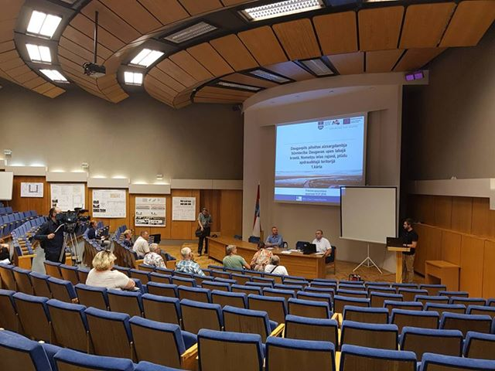
2018.gada 02.augustā ir noslēgusies publiskā apspriešana par būvniecības ieceri “Aizsargdambja būvniecība Daugavas upes labajā krastā, Nometņu ielas rajonā, Daugavpilī, 1.kārta”.
Kopumā piedalījās 339 respondenti, no tiem 89% atbalsta būvniecības ideju, 8% noraida. Atbalstīšanas iemesli ir saistīti ar applūšanas risku samazināšanu, iedzīvotāju īpašumtiesību aizsardzību, attīstītas teritorijas pozitīvo ietekmi uz privātīpašumiem, nekustāmo īpašumu vērtību palielināšanu, sakārtoto vidi un labiekārtoto teritoriju, papildus iespējam atpūtai un tūrisma attīstībai. Neatbalstīšanas iemesli ir saistīti ar iedzīvotāju īpašuma vērtību samazināšanos, zemu applūdināšanas risku Senlejas un Strautu ielu posmos, sabojāto dabu un ainavu, papildus trokšņiem un putekļiem.
Būvprojektu izstrādā SIA “Geo Consultants”, pamatojoties uz 26.02.2018. noslēgto līgumu Nr. DPD 2018/169. Tuvākajā laikā plānota būvprojekta ekspertīze.
Eiropas Reģionālās attīstības fonda projekts “Daugavpils pilsētas aizsargdambja būvniecība Daugavas upes labajā krastā, Nometņu ielas rajonā, plūdu apdraudētajā teritorijā” (projekta numurs Nr.5.1.1.0/17/I/005) tiek īstenots darbības programmas “Izaugsme un nodarbinātība” 5.1.1. specifiskā atbalsta mērķa "Novērst plūdu un krasta erozijas risku apdraudējumu pilsētu teritorijās" otrās atlases kārtas ietvaros.
Projekta mērķis ir izbūvēt aizsargdambi pilsētas labā krasta teritoriju pasargāšanai no Daugavas upes ūdeņiem, samazinot augstu plūdu risku un nodrošinot kvalitatīvu, drošu dzīves vidi un konkurētspējīgu saimniecisko darbību.
Projekta ietvaros paredzēts izstrādāt būvprojektu un izbūvēt aizsargdambi Daugavas upes labajā krastā, Nometņu ielas rajonā, posmā no Meļņičkas upes rajona līdz Akmeņu un Nometņu ielu rajonam. Kopējais aizsargdambja garums ir 3.4 km.
Plānotais projekta īstenošanas ilgums: 36 mēneši pēc vienošanās parakstīšanas.
Projekta kopējās izmaksas sastāda 2 672 400,00 EUR, t.sk. PVN, no tiem: ERAF finansējums EUR 2 227 000,00 jeb 85%, Valsts budžeta dotācija 117 900,00 jeb 4,5% un Daugavpils pilsētas pašvaldības līdzfinansējums.
Informāciju sagatavoja:
Daugavpils pilsētas domes Attīstības departamenta Projektu nodaļa

